GE Designplatte für Geberit AquaClean WC-Komplettanlage, Sela/Mera Glas weiß

Geberit

Eigenschaften

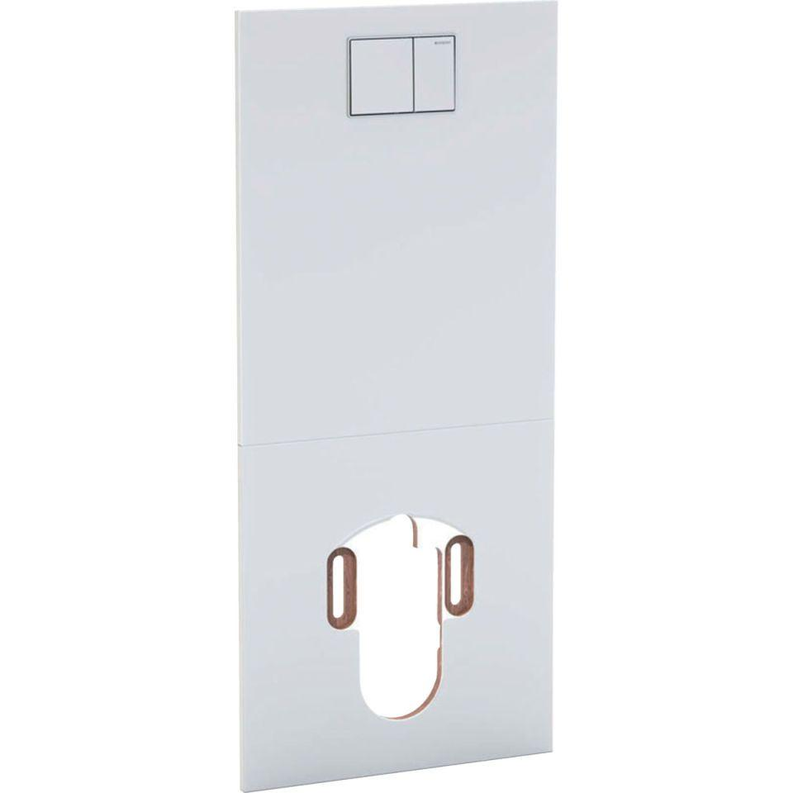

GTIN:

4025416656012

HAN:

115328SI1

Werkstoff

Glas, High Pressure Laminate (HPL)

Art der Betätigung

2 Spültasten, mechanisch